铁力市救助服务站多措并举做好救助宣传工作

为切实做好严寒天气下铁力市域内生活无着落的流浪乞讨人员等各类临时遇困人员救助服务工作。近日，铁力市救助服务站多措并举开展困难群众救助宣传工作。  
 一是积极推进主动发现机制，扩大救助宣传范围。运用环卫部门工作人员覆盖面广的资源优势进行部门联动，印制救助联系卡500余份，放入保暖手套中对环卫工人进行发放，在他们遇到流浪乞讨人员可以第一时间联系，使受助人员得到更快更好的救助服务。

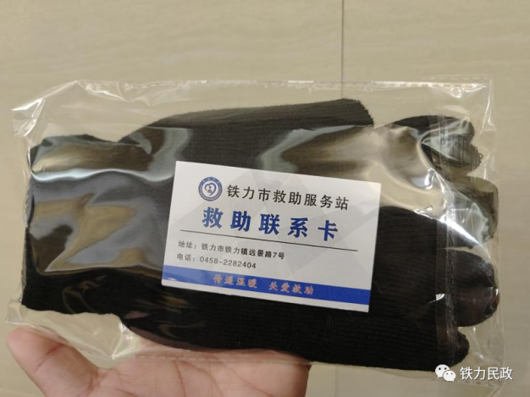

二是多形式高频次宣传，提高群众对救助的知晓率。市救助服务站通过设立救助引导牌、制作宣传海报等多样化的措举对社会大众进行救助宣传，截至目前，在我市域内居民区公告上进行张贴海报40余份，在全市的人流密集场所对过往行人发放传单500余份。

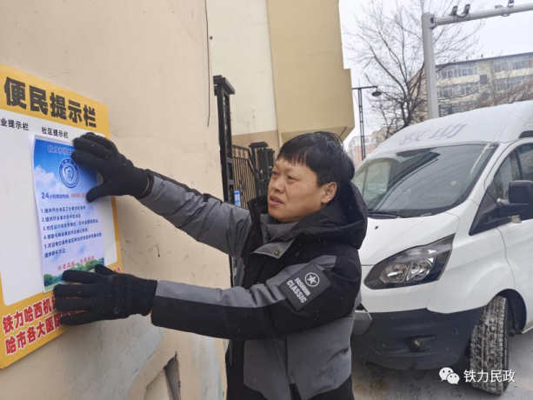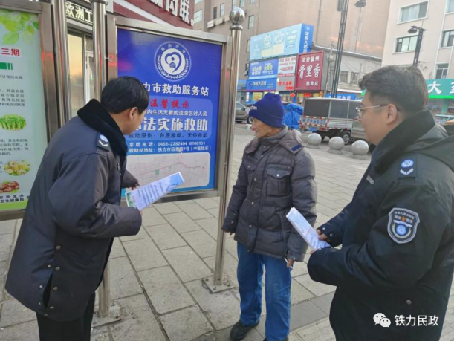

传递温暖，关爱救助。下一步，市救助服务站将继续通过接地气、广覆盖的宣传方式，加大宣传力度，努力为流浪乞讨人员提供更有力度、更有温度、更有准度的救助服务，把特殊困难群体基本生存权益作为大事要事放在心上、扛在肩上。